
BSZN-1163-2014/00

/00
建立卫星通信网和设置卫星地球站审批
办事指南
2014-10-08发布
2015-01-01实施

上海市无线电管理局 发布

建立卫星通信网和设置卫星地球站审批
办事指南

一、适用范围
本指南适用于本市建立卫星通信网和设置卫星地球站审批（审批事项）的申请与办理。

二、事项名称和代码
建立卫星通信网和设置卫星地球站审批（事项代码：1163）。
分项名称：新办、延续、依申请注销。

三、办理依据
《中华人民共和国无线电管理条例》第十三条：设置、使用下列无线电台（站），应当按照本条规定报请相应的无线电管理机构审批：
（一）通信范围或者服务区域涉及两个以上的省或者涉及境外的无线电台（站），中央国家机关（含其在京直属单位）设置、使用的无线电台（站），其他因特殊需要设置、使用的无线电台（站），由国家无线电管理机构审批。
（二）在省、自治区范围内跨地区通信或者服务的无线电台（站），省、自治区机关（含其在省、自治区人民政府所在地直属单位）设置使用的无线电台（站），由省、自治区无线电管理机构审批。
在直辖市范围内通信或者服务的无线电台（站），由直辖市无线电管理机构审批。
（三）在设区的市范围内通信或者服务的无线电台（站），由设区的市无线电管理机构审批。
依照前款规定申请设置固定无线电台（站）的，事先还应当经其上级业务主管部门同意。
设置、使用特别业务的无线电台（站），由国家无线电管理机构委托国务院有关部门审批。
《建立卫星通信网和设置使用地球站管理规定》第四条：设置使用地球站的，应当按照本规定办理审批手续，取得工业和信息化部或者省、自治区、直辖市无线电管理机构颁发的无线电台执照。
《卫星移动通信系统终端地球站管理办法》第四条：设置使用卫星移动通信系统车载终端、固定终端、便携式终端和手持机（以下统称“陆地移动地球站”）的，应当按照本办法的规定向无线电管理机构申请办理无线电台注册登记手续，领取电台执照。
在具有中华人民共和国国籍的船舶或者航空器上设置使用卫星移动通信系统船载终端、航空器载终端的，应当按照《中华人民共和国无线电管理条例》的规定办理设置使用无线电台手续，领取电台执照。
第五条：工业和信息化部委托省、自治区、直辖市无线电管理机构负责受理陆地移动地球站无线电台注册登记手续的申请，核发电台执照。
《卫星固定业务通信网内设置使用移动平台地球站管理暂行办法》第五条：建立含移动平台地球站的卫星通信网和设置使用移动平台地球站，应当依照《建立卫星通信网和设置使用地球站管理规定》，办理建立卫星通信网和设置使用地球站的相关审批手续，并取得无线电台执照。
第十条：遇有危及国家安全、人民生命财产安全等紧急情况的，可临时设置使用移动平台地球站，但应当及时向工业和信息化部或临时设置使用所在地的省、自治区、直辖市无线电管理机构报告。紧急情况解除后，应当撤销该临时移动平台地球站；需继续使用的，应当按照本办法及有关规定办理设台审批手续，并取得无线电台执照。
第十一条：外国领导人访华、各国驻中华人民共和国使领馆和享有外交特权与豁免的国际组织驻中华人民共和国代表机构设置使用移动平台地球站，应当通过外交途径向工业和信息化部提出申请。
其他驻华代表机构、来华团体、客商等外籍用户设置使用移动平台地球站，携带、邮递或者运载移动平台地球站设备入境，事先由业务主管部门或者接待单位根据本办法的规定报请工业和信息化部或者相关省、自治区、直辖市无线电管理机构批准。

四、办理机构

（一）办理机构名称及权限
上海市无线电管理局，根据《中华人民共和国无线电管理条例》有权对本市除军事系统外卫星地球站设置进行审批。

（二）审批内容
设置卫星地球站。

（三）法律效力
取得《中华人民共和国无线电台执照》后，方为合法卫星地球站。

（四）审批对象
申请设置卫星地球站的机关、企事业单位、社会团体、其他组织或自然人。

五、审批条件

（一）新办

准予批准的条件
- 申请人提出设置卫星地球站的申请；
- 拟使用的无线电频率符合国家无线电频率划分和本市无线电频率使用方案；
- 拟使用的无线电发射设备技术参数符合相关标准；
- 有明确、合理的用途以及切实可行的技术方案，工作环境安全可靠；
- 有相应的管理制度和措施；
- 操作人员熟悉无线电管理的有关规定，并具有相应的业务技能和操作资格；
- 涉及公共安全和公共利益的固定无线电台（站），应当符合固定无线电台（站）布局规划。
（二）延续
准予批准的条件
- 申请人提出书面申请且《中华人民共和国无线电台执照》中所核定的内容没有变更的；
- 申请人在有效期内没有违反国家和本市无线电管理规定的记录的；
- 申请人按照《国家发展改革委、财政部关于无线电新业务频率占用费收费标准的通知》、《无线电管理收费规定》等规定缴纳无线电频率占用费。

（三）依申请注销
准予批准的条件
- 申请人提出书面申请；
- 申请人按照《国家发展改革委、财政部关于无线电新业务频率占用费收费标准的通知》、《无线电管理收费规定》等规定缴纳无线电频率占用费。

六、审批数量
无审批数量限制。

七、申请材料

（一）形式标准
1.申请资料按本办事指南中申请材料目录载明的顺序排列；
2.由申请人编写的文件按A4规格纸张打印，政府及其他机构出具的文件按原件尺寸提供；
3.申报资料的复印件应当清晰。

（二）行政审批申请材料目录
1. 新办
表1行政审批材料目录（申请办理卫星固定业务地球站（含移动平台地球站）电台执照的）
序号 | 提交材料名称 | 原件/  复印件 | 份数 | 纸质/  电子文件 | 要求
1 | 《无线电台（站）设置申请表》（国无管表2） | 原件 | 1 | 纸质 | 申请单位加盖公章
2 | 《地球站技术资料申报表》（国无管表6） | 原件 | 1 | 纸质
3 | 《中华人民共和国组织机构代码证》 | 复印件 | 1 | 纸质
4 | 设置固定无线电台（站）的可行性研究报告 | 原件 | 1 | 纸质 | 包含设台必要性，适用范围和技术方案等
5 | 通过省级以上计量认证的无线电检测机构出具的无线电发射设备检测合格报告 | 原件 | 1 | 纸质 | 包含发射功率、占用带宽、频率容限、杂散发射等指标；  （检测机构名录参见国家及省市质量监督主管部门官网）
6 | 通过省级以上计量认证的无线电检测机构出具的无线电台站址电磁环境测试报告 | 原件 | 1 | 纸质 | 包含场强、底噪、灵敏度、干扰电平等指标；  （检测机构名录参见国家及省市质量监督主管部门官网）

表2行政审批材料目录（申请属于某个卫星通信网的地球站的卫星固定业务地球站（含移动平台地球站）电台执照的）
序号 | 提交材料名称 | 原件/  复印件 | 份数 | 纸质/  电子文件 | 要求
1 | 本办事指南行政审批材料目录表1的全部材料
2 | 卫星通信网的批准文件（关于XXX用于XX网络编号的复函）和网络编号 （XX-XXX-XXX） | 复印件 | 1 | 纸质 | 工业和信息化部核发
3 | 主站的《中华人民共和国无线电台执照》 | 复印件 | 1 | 纸质 | 主站所在地的无线电管理机构核发

表3行政审批材料目录（申请不属于某个卫星通信网的地球站的卫星固定业务地球站（含移动平台地球站）电台执照的）
序号 | 提交材料名称 | 原件/  复印件 | 份数 | 纸质/  电子文件 | 要求
1 | 本办事指南行政审批材料目录表1的全部材料
2 | 《企业法人营业执照》 | 复印件 | 1 | 纸质
3 | 卫星传输链路计算 | 复印件 | 1 | 纸质
4 | 拟使用卫星的国内空间电台执照（《中华人民共和国无线电台执照》） | 复印件 | 1 | 纸质 | 工业和信息化部核发
5 | 可使用卫星资源的证明材料 | 复印件 | 1 | 纸质 | 由该卫星资源所有权人出具的同意文件
6 | 涉及电信业务经营的，还需提交相应的《电信业务经营许可证》 | 复印件 | 1 | 纸质 | 国家通信管理机构核发的

表4行政审批材料目录（申请办理卫星移动业务终端地球站（卫星移动通信系统车载终端、固定终端、便携式终端和手持机）电台执照的）
序号 | 提交材料名称 | 原件/  复印件 | 份数 | 纸质/  电子文件 | 要求
1 | 《移动地球站注册登记申请表》（国无管表18） | 原件 | 1 | 纸质 | 申请单位加盖公章
2 | 《中华人民共和国组织机构代码证》（单位申请的） | 复印件 | 1 | 纸质
3 | 身份证或护照（个人申请的） | 复印件 | 1 | 纸质
4 | 通过省级以上计量认证的无线电检测机构出具的无线电发射设备检测合格报告 | 原件 | 1 | 纸质 | 包含发射功率、占用带宽、频率容限、杂散发射等指标；  （检测机构名录参见国家及省市质量监督主管部门官网）

- 延续
表5行政审批材料目录（申请办理卫星地球站电台执照延续的）
序号 | 提交材料名称 | 原件/  复印件 | 份数 | 纸质/  电子文件 | 要求
1 | 《无线电台（站）设置申请表》（国无管表2） | 原件 | 1 | 纸质 | 申请单位加盖公章
2 | 相应的技术资料申报表 | 原件 | 1 | 纸质 | 根据申请无线电台（站）的类型，提供所需的技术资料申报表
3 | 《中华人民共和国组织机构代码证》 | 复印件 | 1 | 纸质
4 | 《无线电频率批复文件》 | 复印件 | 1 | 纸质 | 国家或本市无线电管理机构及其委托的相关部门出具
5 | 《中华人民共和国无线电台执照》 | 原件 | 1 | 纸质
6 | 通过省级以上计量认证的无线电检测机构出具的无线电发射设备检测合格报告 | 原件 | 1 | 纸质 | 包含发射功率、占用带宽、频率容限、杂散发射等指标；  （检测机构名录参见国家及省市质量监督主管部门官网）

- 依申请注销
表6行政审批材料目录（申请办理卫星地球站电台执照注销的）
序号 | 提交材料名称 | 原件/  复印件 | 份数 | 纸质/  电子文件 | 要求
1 | 《无线电频率/台站注销表》 | 原件 | 1 | 纸质 | 申请单位加盖公章
2 | 需注销的《中华人民共和国无线电台执照》 | 原件 | 1 | 纸质

（三）申请文书名称
1. 《无线电台（站）设置申请表》（国无管表2）（附录2.1）；
2. 《地球站技术资料申报表》（国无管表6）（附录2.2）；
3. 《移动地球站注册登记申请表》（国无管表18）（附录2.3）；
4. 《无线电频率/台站注销表》（附录2.4）。

八、审批期限
（一）受理期限：材料符合要求的，当场受理。材料不符合条件的，当场退回材料并一次性告知需补正的全部内容。
（二）办理期限：新办和延续的申请在10个工作日内办结；依申请注销的申请当场办结。
上海市无线电管理局根据无线电台（站）设置情况后在收到相关材料后需要进行现场验收的，验收时间不计入行政审批时限内。

九、审批证件
（一）新办和延续的审批证件为《中华人民共和国无线电台执照》，证件有效期不超过3年。
无线电台执照有效期届满需要继续使用无线电台（站），应当在期满30日前，向上海市无线电管理局申请办理无线电台执照延续手续。
（二）依申请注销的审批证件为《无线电频率/台站注销表》（加盖上海市无线电管理局行政审批专用章）。

十、收费依据及标准
本审批事项不收费。

十一、申请人权利和义务
（一）申请人依法享有以下权利
1. 知情权。有权向行政审批机构了解本办事指南相关情况；
2. 获得许可权。有权依据本办事指南向行政机构提出申请，并在符合相关审批条件、标准的情况下获得许可的权利；
3. 救济投诉权。有权就不服行政审批机构实施的本项具体行政行为，依法提出行政复议或者行政诉讼；也可以向行政审批机构或者其上级主管部门投诉或者控告。

（二）申请人依法履行以下义务
1. 提供真实材料义务。有义务按照本办事指南要求，提供符合规定形式并确保真实有效的材料；
2. 接受核查义务。有义务配合行政审批机构工作人员依法进行核查，并如实提供相关资料、信息。

十二、申请接收

（一）接收方式
本审批事项的接收方式为窗口接收。
接收部门名称：上海市无线电管理局业务受理中心。
接收地址：上海市徐汇区淮海中路1329号21楼。

（二）接收时间
星期一、三、五 上午9:00～11:00 下午13:00～16:30（法定节假日除外）

十三、咨询途径

（一）窗口咨询
上海市徐汇区淮海中路1329号21楼。

（二）电话咨询
（021）64456669。

（三）网上咨询
上海市无线电管理局网站网址：http://www.shrc.gov.cn。

（四）信函咨询
上海市无线电管理局业务受理中心。
通信地址：上海市徐汇区淮海中路1329号21楼。
邮政编码：200031。

十四、投诉渠道

（一）窗口投诉
上海市徐汇区淮海中路1329号21楼。

（二）电话投诉
（021）54656040。

（三）网上投诉
上海市无线电管理局网站网址：http://www.shrc.gov.cn。

（四）信函投诉
投诉受理部门名称：上海市无线电管理局业务受理中心 。
通信地址：上海市徐汇区淮海中路1329号21楼。
邮政编码：200031。

十五、办理方式

（一）新办
1. 一般程序
（1）业务描述
1）办理环节
申请人向上海市无线电管理局提交申请资料，申请材料不齐全的，向申请人一次性告知并退回所有材料；申请材料齐全的，向申请人发放《无线电业务受理单》。申请人自收到《无线电业务受理单》之日起的10个工作日后，凭《无线电业务受理单》至上海市无线电管理局领取《中华人民共和国无线电台执照》（准予许可的）或自收到《无线电业务受理单》之日起的5个工作日后，凭《无线电业务受理单》至上海市无线电管理局领取《上海市无线电管理局不予行政许可决定书》（不予许可的）。
上海市无线电管理局根据无线电台（站）设置情况需要进行现场验收的，验收时间不计入行政审批时限内。
2）审查方式
采用书面审查的审查方式。
（2）适用情形
适用于卫星地球站《中华人民共和国无线电台执照》新办的申请办理。

（二）延续
1. 一般程序
（1）业务描述
1）办理环节
申请人向上海市无线电管理局提交申请资料，申请材料不齐全的，向申请人一次性告知并退回所有材料；申请材料齐全的，向申请人发放《无线电业务受理单》。申请人自收到《无线电业务受理单》之日起的10个工作日后，凭《无线电业务受理单》至上海市无线电管理局领取《中华人民共和国无线电台执照》（准予许可的）或自收到《无线电业务受理单》之日起的5个工作日后，凭《无线电业务受理单》至上海市无线电管理局领取《上海市无线电管理局不予行政许可决定书》（不予许可的）。
2）审查方式
采用书面审查的审查方式。
（2）适用情形
适用于卫星地球站《中华人民共和国无线电台执照》延续的申请办理。

（三）依申请注销
1. 当场决定
（1）业务描述
1）办理环节
申请人向上海市无线电管理局提交申请资料，申请材料不齐全的，向申请人一次性告知并退回所有材料；申请材料齐全的，当场受理。上海市无线电管理局业务受理中心在《无线电频率/台站注销表》上加盖上海市无线电管理局行政审批专用章后送达申请人。
2）审查方式
采用书面审查的审查。
（2）适用情形
适用于卫星地球站依申请注销的申请办理。

十六、决定公开
自作出决定之日起5个工作日内，上海市无线电管理局业务受理中心公开审批结果，可通过拨打电话（021）64456669查询审批结果。
附录1
办事流程示意图（新办、延续）
申请材料包括：
- 相应的《无线电台（站）设置申请表》；
- 相应的技术资料表；
- 《中华人民共和国组织机构代码证》或身份证或护照；
……

现场验收（若有）
受理
当场发放《无线电业务受理单》
申请材料
审核结果

提出申请

审核提交申请材料

需要
补正材料
一次性告知申请人，当场退回所有材料
符合不予
受理情形

不予受理
当场发放《无线电业务申请不予受理告知单》

批准决定
（在10个工作日内作出）
材料符
合要求

证件或文书送达
（准予：10个工作日）
（不予：5个工作日）

决定公开
（5个工作日）

办事流程示意图（依申请注销）
申请材料包括：
- 《无线频率/台站注销表》
- 需注销的《中华人民共和国无线电台执照》
……

提出申请

审核提交申请材料
一次性告知申请人，当场退回所有材料
申请材料
审核结果

未缴纳频率占用费
通知申请人补缴，退回当场所有材料
需要补正材料
材料符
合要求
当场受理

盖章后当场发还《无线电频率/台站注销表》第一联

附录2.1《无线电台（站）设置申请表》（填写示范文本）
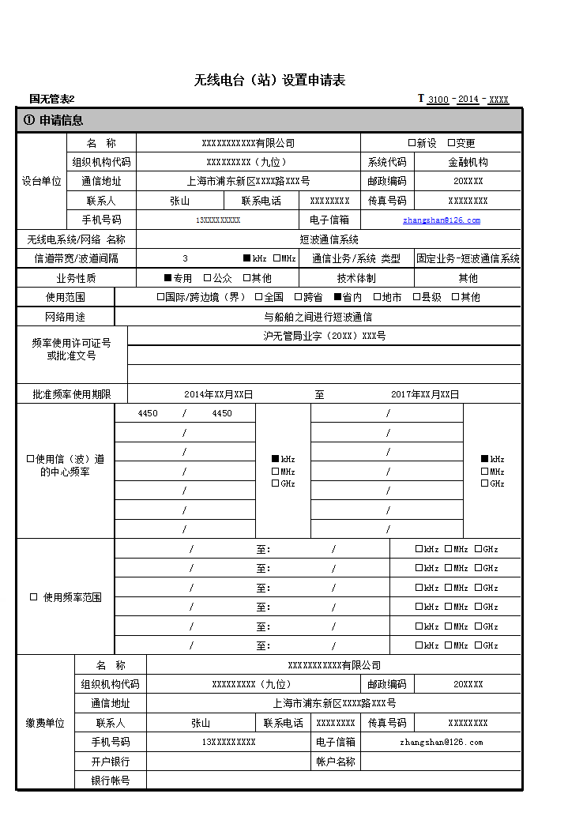

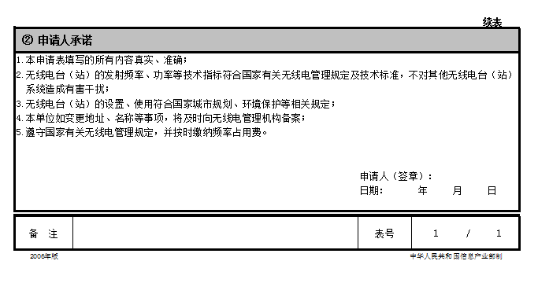

无线电台（站）设置申请表填表说明
- 本表供申请设置各类无线电台(站)或变更已设台（站）站址、频率、功率等核定项目时使用。
- 与本表配套使用的技术资料申报表有以下十四种：
表 号 技术资料申报表名称 代 号
国无管表3 30MHz以下无线电台(站)技术资料申报表 H
国无管表4 陆地移动电台技术资料申报表 LM
国无管表5 地面固定业务台（站）技术资料申报表 TF
国无管表6 地球站技术资料申报表 E
国无管表7 广播电台技术资料申报表 B
国无管表8 船舶电台技术资料申报表 S
国无管表9 航空器电台技术资料申报表 A
国无管表10 雷达站技术资料申报表 R
国无管表11 蜂窝无线电通信基站技术资料申报表 C
国无管表12 直放站技术资料申报表 D
国无管表13 无线电台(站)技术资料申报表 V
国无管表14 移动地球站技术资料申报表 ME
国无管表15 静止轨道空间电台技术资料申报表 G
国无管表16 非静止轨道空间电台（星座）资料申报表 NG
- “T____-____-____” 栏，系指申请设台时的申请表编号，“T”后由12位数字组成，其中，前4位表示地区编码，中间4位表示年份，后4位表示申请表序号，例如：“T1001-2006-0010”，表示北京地区2006年第10张台（站）设置申请表。新设台（站）时由无线电管理机构填写此栏。当用户变更已设台（站）数据或其他用途时，由用户填写已设台（站）的申请表编号。
- “设台单位名称”栏,系指申请设置使用无线电台（站）的单位或个人的全称。申请设置空间电台时，填写卫星操作者名称。
- “系统代码”栏，系指设台单位所属部门的代码，由无线电管理机构填写。
- “组织机构代码”栏，系指根据中华人民共和国国家标准《全国组织机构代码编制规则》（GB11714--1997），由组织机构代码登记主管部门给每个企业、事业单位、机关和社会团体颁发的在全国范围内唯一的、始终不变的法定代码。产业活动单位是本部的，如果没有法定代码，使用其所属的法人单位法定代码的前8位，第九位校验码填“B”。所有单位均应填报本项。
- “通信地址”栏，系指设台单位和卫星操作者的通信地址。
- “联系电话”栏，填写联系人的办公电话和手机号码。
- “电子信箱”栏，填写联系人的电子信箱或单位公务信箱。
- “无线电系统/网络 名称”栏，系指由用户命名的、拟设无线电台（站）所属的无线电通信系统或网络的名称。申请设置空间电台时，不用填写。
- “信道带宽/波道间隔” 栏，系指国家无线电管理机构根据相关标准划定的信道带宽/波道间隔，或国家标准、行业标准中规定的信道带宽/波道间隔。申请设置空间电台或地球站时，不用填写。
- “通信业务/系统 类型”栏，由无线电管理机构填写。
- “业务性质”栏，系指拟设的无线电台（站）所属的无线电业务性质，可选择填写并在相应的“□”内填写“√”号。其中“专用”系指国内各部门开展的专用通信业务；“公众”系指用于国际、国内公众通信的业务；“其他”系指不包括在上述范围内的业务。
- “技术体制”栏，系指拟设的无线电台（站）所属的无线电通信系统或网络的技术体制，例如GSM、WCDMA等。
- “使用范围”栏，系指拟建无线电通信网的使用范围，可选择填写并在相应的“□”内填写“√”号。其中“国际/跨边境（界）”系指拟建系统或网络可提供国际漫游；“全国”系指覆盖全国的通信系统或网络，“跨省”系指仅用于两省或两省以上的通信系统，其他类推。
- “网络用途”栏，根据网络的实际用途进行填写。例如，防洪救灾、应急抢险、保障重大事件等,公众业务则不必填写。
- “频率使用许可证号或批准文号”栏，系指无线电管理机构批准使用频率的使用证号或批准文号。当设台单位已取得“频率使用许可证”后，填写“频率使用许可证号”，否则填写批准文号。
- “批准频率使用期限”栏，按频率使用许可证或批文中批准的频率使用期限填写。
- “使用信（波）道的中心频率”栏，当用户按信（波）道设置无线电台（站）时填写此项，按照配对频率进行填写。“/”的左侧填写较低频率，“/”的右侧填写较高频率。公众移动通信系统可不填此栏。
- “使用频率范围”栏，当设置的无线电台（站）使用某一频率范围或公众移动通信系统时填写使用频段的起始频率和终止频率，并按照配对频率进行填写，填写规则与第19条相同。当设置地球站时，“/”的左侧填写地球站的发射频率，“/”的右侧填写地球站的接收频率。对于单发射站，其发射频率填写在“/”的左侧；对于单接收站，其接收频率填写在“/”的右侧。如申请多个频段，则分别填写。
- “使用信（波）道的中心频率”栏和“使用频率范围”栏，填写其一即可，在相应的“□”内填写“√”号。
- “缴费单位名称”栏，系指交纳频率占用费的单位或个人的全称。
- “开户银行”、“账户名称”、“银行账号”栏，系指当缴费单位需要办理托收时填写。
- “申请人承诺”栏，系指用户设台时需要申明和承诺的条款，并由申请人签字、盖章予以确认。
- 如需填写续表，其资料申请表编号与前表相同,并在“备注”部分中“表号”栏“/”左侧填写该表的顺序号，右侧填写表的总数。例如，2/4表示此资料表号下共有4张申请表，此表为第2张表。

附录2.2：《地球站技术资料申报表》（填写示范文本）
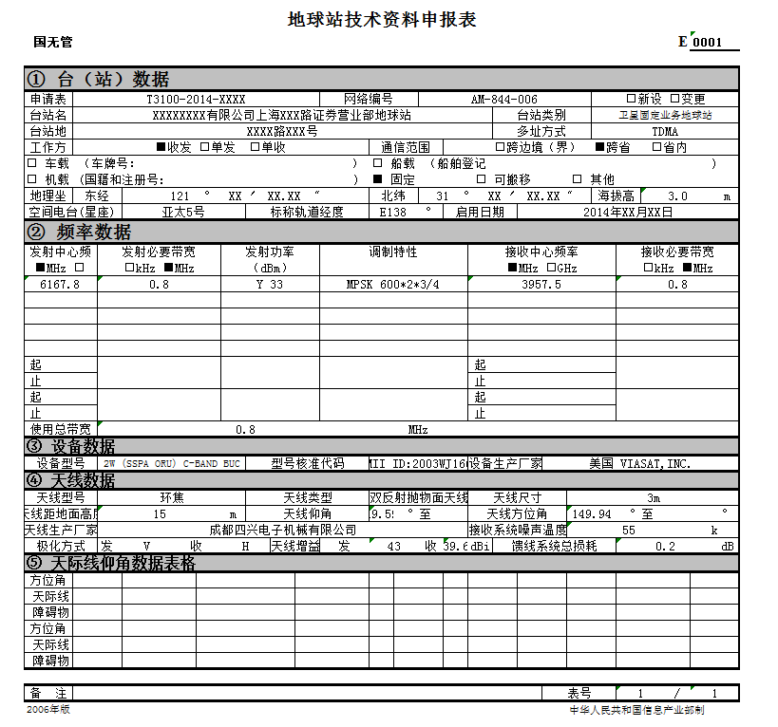

地球站技术资料申报表填表说明
- 本表用于填写除卫星移动业务终端地球站之外的各类地球站。凡新设地球站或变更已设台（站）站址、频率或功率等核定项目时均应填写此表，并在“新设”或“变更”栏相应的“□”内填写“√”号。
- 此表右上角的“E____”，表示“技术资料申报表编号”，“E”后由4位数字组成。此栏由用户填写或者由无线电管理机构指导用户填写。当用户需要修改已设台（站）的数据时，必须使新填表格中的技术资料申报表编号与原技术资料申报表中的该栏编号相同。
- “申请表编号”栏，系指申请设台时“无线电台（站）设置申请表”的编号。新设台（站）时由无线电管理机构填写此栏，更改已设台（站）数据时由用户填写原有台（站）的申请表编号。
- “网络编号”栏，系指由国家无线电管理部门在网络批准文件中指定的编号；如该地球站不属于某个卫星通信网，该项可以不填。
- “台站名称”栏，系指该地球站的具体名称。
- “台站类别”栏，系指无线电台（站）的分类，按以下代码选择填写
TA 卫星业余业务空间操作地球站
TB 卫星航空移动业务固定（航空）地球站 TC 卫星固定业务地球站
TD 空间遥令地球站
TF 卫星无线电测定业务固定地球站 TH 空间研究业务地球站
TI 海岸地球站 TK 空间跟踪地球站
TL 卫星无线电测定业务移动地球站 TM 卫星气象业务地球站
TN 卫星无线电导航业务固定地球站 TR 空间遥测地球站
TT 空间操作业务地球站 TW 卫星地球探测业务地球
TX 卫星海上无线电导航业务固定地球站
TZ 卫星航空无线电导航业务固定地球站
UB 卫星广播业务(声音)地球站 UD 空间遥令移动地球站
UH 空间研究业务移动地球站 UK 空间跟踪移动地球站
UM 卫星气象业务移动地球
UN 卫星无线电导航业务移动地球站 UR 空间遥测移动地球站
UT 空间操作业务移动地球站
UV 卫星广播业务(电视)地球站
UW 卫星地球探测业务移动地球站 AT 业余电台
QT 其他类别地球站
- “台站地址”栏，系指设置的地球站所在地的详细地址。本栏也可填写地球站附近有代表性的地名。
- “工作方式”栏,按照所设地球站的实际工作方式在相应的“□”内填写“√”号。
- “通信范围”栏，填写该地球站的通信范围，可选择填写并在相应的“□”内填写“√”号。
- “□车载 □船载 □机载 □固定 □可搬移 □其他”栏，系指除卫星移动业务之外的地球站，按照装载设备的类别在相应“□”栏填写“√”号，并填上移动装载设备的唯一识别号，即车牌号、船舶登记号或飞机的国籍和注册号。
- “地理坐标”栏，系指该站所在地的地理经纬度，秒精确到小数点后一位，例如：东经118°18′53.4″。本栏仅限固定地球站填写。
- “海拔高度”栏，系指该站所在地的海拔高度，精确到小数点后一位。本栏仅限固定地球站填写。
- “空间电台（星座）名称”栏，系指与该地球站通信的空间电台或星座的名称。
- “标称轨道经度”栏，系指对地静止卫星星下点的标称地理经度，并在经度值前填写“E”表示东经或填写“W”表示西经，精确到小数点后一位。非静止卫星则不填此项。
- “启用日期”栏，系指该站拟启用的起始日期。
- “发射中心频率”和“接收中心频率”栏，填写频段或中心频率，如“发射频率”为频段，则填写频段的起止频率。频率单位按以下原则选择填写：
29.7 MHz< f ≤10000 MHz 用MHz表示
f >10 GHz 用GHz表示
- “发射必要带宽”和“接收必要带宽”栏，系指发射频率和接收频率的必要带宽，可以填写每频率的实际带宽。
- “发射功率”栏，系指发射机在正常工作时的输出功率。在功率值前填写功率标志代码（功率值与代码之间需间隔一至两个空格）。根据发射类别不同，可用以下三种代码来标定功率类别：
X 峰包功率 Y 平均功率 Z 载波功率
- “调制特性”栏，根据调制信号的性质以及调制方式（射频调制方式）来选择填写，具体如下所示：
FDM/FM 基带最低频率 * 基带最高频率 * 测试音均方根频偏值
PCM/PSK 比特率 * 相位数
MPSK 信息率（kbit/s）* 相位数（bit/s）* 前向纠错方式
AM 调制信号的性质 * 调幅种类
TV/FM 电视信号标准电视制式（P（PAL制）、N（NTSC制）、S（SECAM制））* 预加重的基准频率频偏值 * 扩频带宽（kHz）。
- “使用总带宽”栏，系指该站所有发射载波带宽值之和。
- “设备型号”栏，系指HPA的型号，对VSAT站填写射频单元的型号；单收地球站则填写LNA的型号。
- “型号核准代码”栏，系指无线电发射设备经过国家无线电管理机构型号核准后，获得的唯一代码。
- “设备生产厂家”栏，系指发信机或收发信机的生产厂家，最多不超过20个汉字。
- “天线型号”栏，按厂家指定填写。
- “天线类型”栏，系指天线类型代码，按以下规定用代码选择填写：
CA 抛物面天线（普通抛物面天线） CB 双反射抛物面天线 CX 其他类型天线
- “天线增益”栏，系指最大辐射方向上的各向同性增益(Gi)，按发射增益和接收增益分别填写，单位是dBi。
- “馈线系统总损耗”栏，系指天线输入（出）端口至接收机（发射机）端口之间馈线系统的总损耗（包括双工器、合（分）路器、馈线等）。单位是dB，精确到小数点后一位。
- “天线生产厂家”栏，系指天线的生产厂家。
- “天线尺寸”栏，抛物面天线填直径，其他天线填写“长×宽”或长度。
- “天线距地面高度”栏，系指天线馈电点至地面的高度（包括架设天线的建筑物的高度），精确到小数点后一位。
- “天线方位角”栏，栏系指在当地水平面上，自真北(沿顺时针方向)起算的天线最大辐射方向的方位角。对于静止卫星系统可不填写此栏。
- “天线仰角”栏，系指在通过天线安装点的垂直平面上，天线最大辐射方向与水平面之间的夹角。对于静止卫星系统可不填写此栏。
- “极化方式”栏，按以下代码选择填写：
H 水平线极化 V 垂直线极化 CR 右旋圆极化 CL 左旋圆极化 QT 其他极化方式
- “接收系统噪声温度”栏，系指在晴朗天空条件和实际工作仰角的情况下，折算到地球站接收天线输出端的接收系统的噪声温度。
- “天际线仰角数据表格”栏，填写实际测得的地球站周围（0～360度）天际线仰角与对应方位角的值，仅当地球站周围建筑物仰角变化时填写，精确到度。
- “障碍物距离”栏，填写设站地点到障碍物的距离，单位是km。
如需填写续表，其资料申请表编号与前表相同,并在“备注”部分中“表号”栏“/”左侧填写该表的顺序号，右侧填写表的总数。例如，2/4表示此资料表号下共有4张申请表，此表为第2张表。

附录2.3：《移动地球站注册登记申请表》（填写示范文本）
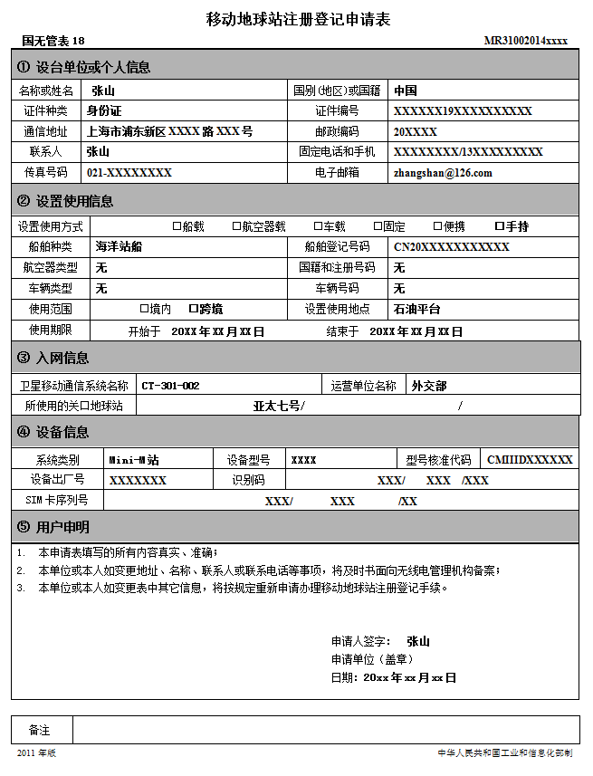

移动地球站注册登记申请表填表说明
- 本表用于申请设置使用移动地球站或变更已设台（站）核定项目时使用。
- “MR____-____-____” 栏，系指申请设台时的申请表编号，“MR”后由12位数字组成，其中，前4位表示地区编码，中间4位表示年份，后4位表示申请表序号。新设台（站）时由无线电管理机构填写此栏。当设台单位信息变更或变更已设台（站）的核定项目时，由用户填写已设台（站）的申请表编号。
- “名称或姓名”和“国别（地区）或国籍”栏,系指申请设置使用移动地球站的单位名称或个人姓名的全称，以及所属的国别（地区）或国籍，请如实填写。
- “证件种类”和“证件编号”栏，单位可填写组织结构代码证或者营业执照、社会团体法人登记证书等有效证件以及证件编码，个人可填写身份证或者其护照等有效证件以及证件编号。
- “通信地址”和“邮政编码”栏，系指申请设台单位或个人的通信地址以及邮政编码。
- “联系人”和“固定电话和手机”栏，填写联系人的姓名和固定电话以及手机。
- “传真号码”和“电子信箱”栏，填写联系人的传真号码和电子信箱。
- “船舶种类”栏，按以下代码选择相关种类填写：
代码 | 船舶类型 | 代码 | 船舶类型 | 代码 | 船舶类型 | 代码 | 船舶类型 | 代码 | 船舶类型
ACV | 气垫船 | SAU | 营救船 | OSV | 海洋站船 | COA | 煤船 | FRG | 冷藏船
BAR | 灯船 | TPO | 矿石船 | PER | 钻井船 | ECO | 培训船 | GRC | 粮船
BTA | 加工船 | TUG | 拖船 | PLT | 引水船 | HYD | 航道测量船 | ICE | 破冰船
CHA | 驳船 | YAT | 游船 | RAM | 救捞船 | MOR | 加油船 | OIL | 油船
CON | 集装箱船 | AUX | 补助船 | SRV | 巡逻船 | PHR | 灯塔船 | PA | 客船
EXP | 科学调查船 | BLK | 散装船 | TPS | 溶剂船 | PMX | 客货船 | PH | 渔船
FRM | 气象船 | CA | 货船 | VDO | 高速汽艇 | PAQ | 班轮 | PMP | 消防船
GRF | 浮吊 | CHR | 拖网渔船 | TPT | 交通船 | GEN | 杂货船 | RAV | 供应船
INS | 检查船 | DRG | 疏浚船 | AVI | 邮件船 | CBL | 电缆船 | TPG | 液化气船
OSC | 海洋数据船 | FBT | 轮渡 | BLS | 航标船 | VDT | 水翼船 | OT | 其他船舶
- “船舶登记号码”栏，系指船舶在交通部或渔业部门等登记的号码。
- “航空器类型”栏，按以下代码选择填写：
YU 运输类 (包括货机、客机等)
ZY 专业类 (即通用航空类，包括空中喷药、空中游览等)
CJ 初级类 (包括气球、飞艇和超轻型飞机等)
- “国籍和注册号码”栏，系指航空器所属国籍的简称及登记注册号码。
- “车辆类型”栏，按照火车、汽车等车辆的类别分别填写。
- “车辆号码”栏，系指火车或汽车的车牌号码。
- “使用范围”栏，系指移动地球站的使用范围，可选择填写并在相应的“□”内填写“√”号。
- “设置使用地点”栏，此项只针对固定使用时填写。
- “使用期限”栏，此项中填写实际需要使用的期限，若长期使用，则不填写结束时间。
- “卫星移动通信系统名称”栏，系指移动地球站入网使用的卫星移动通信系统的名称。
- “运营单位名称”栏，系指提供卫星移动通信业务的单位的名称。
- “所使用的关口地球站”栏，如可使用多个关口地球站，应逐一填写。
- “系统类别”栏，系指根据业务需求选取的卫星移动通信系统终端地球站的类型，如B站、C站、Mini-M站、F站、M4站等。
- “设备型号”栏，系指发信机或收发信机的设备型号。
- “型号核准代码”栏，系指无线电发射设备经过国家无线电管理机构型号核准后，获得的唯一代码。
- “设备出厂号”栏，系指设备出厂时的序列编号。
- “识别码”栏，系指用户向运营商申请入网使用时，由运营商为移动地球站分配的终端识别码，宽带业务终端填写移动地球站业务识别码（MSISDN），其他终端填写卫星终端识别码（IMN）。若有多个识别码，请逐一填写。
- “SIM卡序列号”栏，系指SIM卡的序列号（ICC-ID），此栏仅限于宽带业务终端填写，且应与识别码一一对应。
- “用户申明”栏，系指用户设台时需要申明和承诺的条款，并由申请人签字或盖章予以确认。
- 批量申请时，若申请注册登记的相关移动地球站仅仅只是设备出厂号、识别码以及SIM卡序列号不同，其他资料完全相同时，则可填写一张申请表，“设备出厂号”、“识别码”以及“SIM卡序列号”可以附表的形式提供，在附表中需将申请的相关移动地球站的设备出厂号、识别码以及对应的SIM卡序列号逐一对应填写完整。
附录2.4：《无线电频率/台站注销表》第一联（填写示范文本）
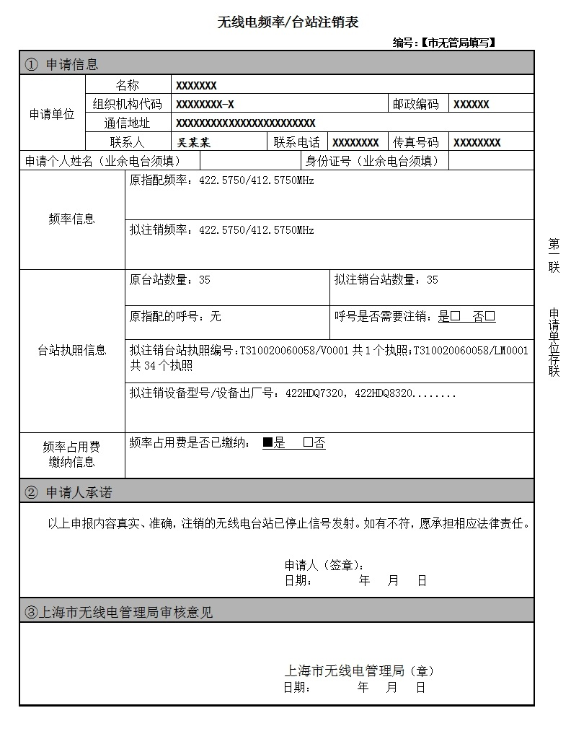

《无线电频率/台站注销表》第二联（填写示范文本）
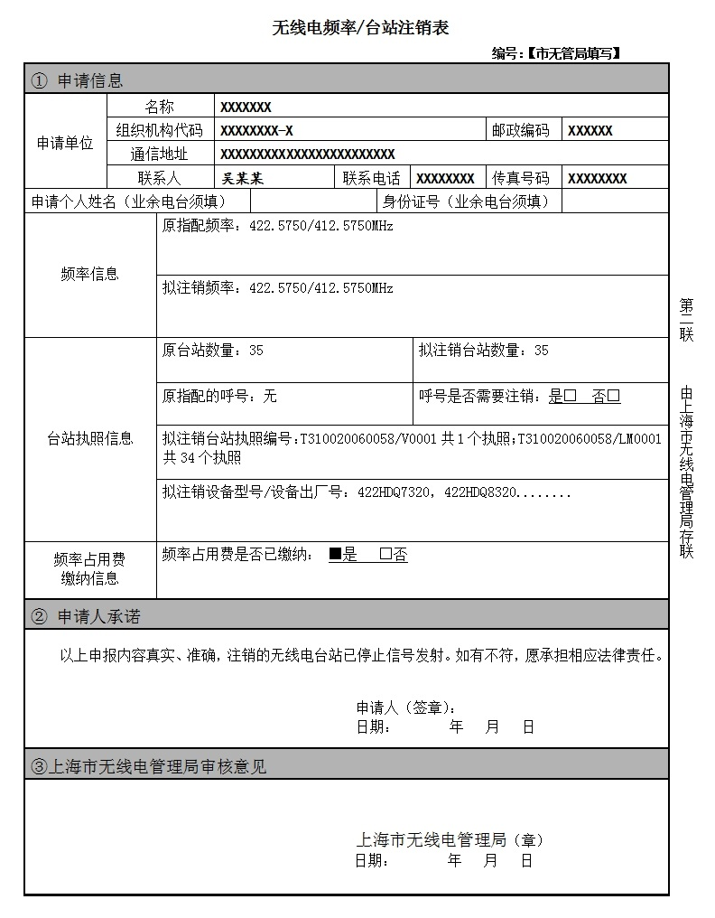

附录3
审批办理所依据的法律文件和标准目录
      - 《中华人民共和国无线电管理条例》
      - 《建立卫星通信网和设置使用地球站管理规定》
      - 《卫星移动通信系统终端地球站管理办法》
      - 《卫星固定业务通信网内设置使用移动平台地球站管理暂行办法》

